|  |  |
| --- | --- |
| **NOM** | **ALIX** |
| **Prénom** | **ELODIE** |
| **Date de naissance** | **19/03/1995** |

**Graduate Développeur**

*(IOS)*

1. Palette de couleur et palette des polices d’écriture

Afin de proposer un jeu de couleur épuré ainsi que deux grandes polices permettant de garder une cohérence, voici la charte graphique qui a été choisie pour la réalisation de cet ECF Garage V.Parrot :

|  |  |
| --- | --- |
| **Titre principaux**  Police : Montserrat  Corps du texte  Police : Barlow Condensed  Lorem ipsum dolor sit amet, consectetur adipiscing elit, sed do eiusmod tempor incididunt ut labore et dolore magna aliqua.  Police : Barlow Condensed  Ceci est un exemple de lien    Ceci est un bouton | Palette de couleurs : |
| Polices d’écriture :   * Montserrat * Barlow Condensed |

1. Choix du logo

Voici le logo qui a été conçu spécialement pour cet ECF V.Parrot :



1. Wireframe réalisé à main levée sur papier

Ci-après, le wireframe réalisé en amont de tout travail de front end afin d’avoir un premier aperçu de la page d’accueil souhaitée :

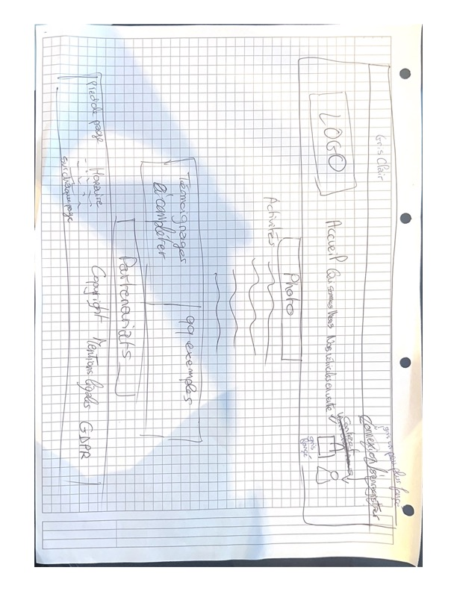

1. Maquettes/mockup réalisés sur le logiciel Figma
2. **Version web**

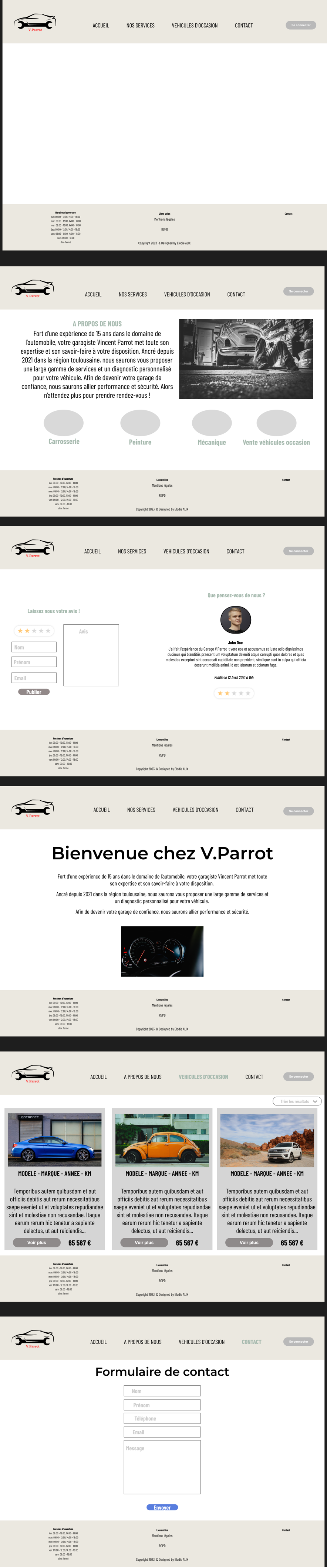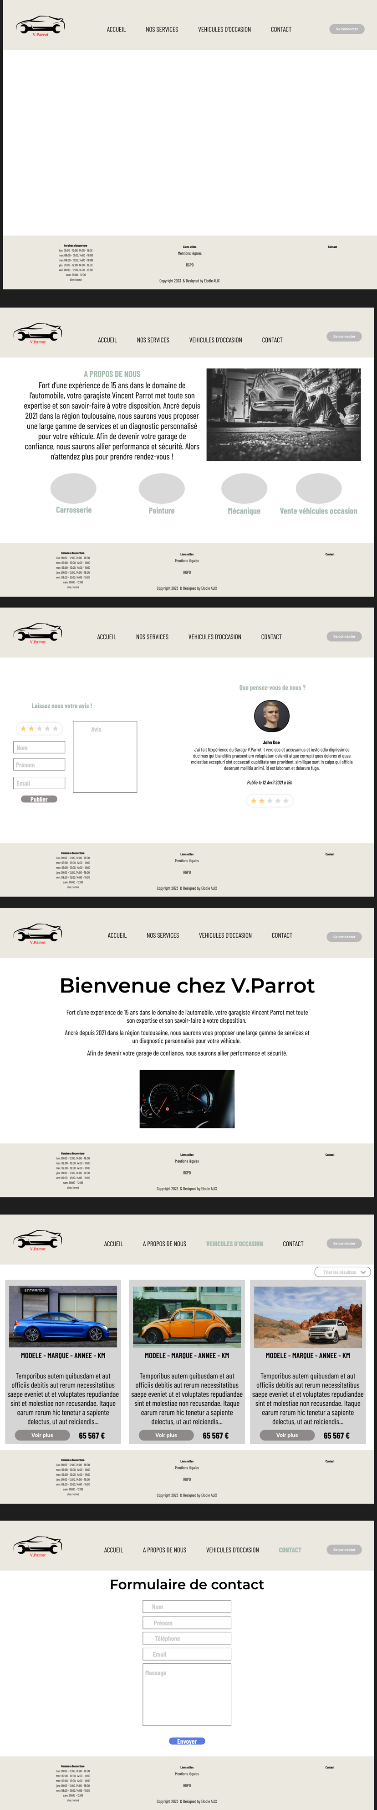

1. **Version mobile**

 

1. Liens utiles dans le cadre de cet ECF
2. **Dépôt Github**

Lien vers la version publique du dépôt Github : <https://github.com/elodiealix91620/ECF-garage-Juillet-2023.git>

1. **Version en ligne de l’application Web**

Lien vers la version en ligne de l’application :

1. **Logiciel de gestion de projet**

Le logiciel Trello a été choisi pour réaliser et suivre le projet ECF. Mon choix s’est porté sur cet outils que j’avais pu appréhender une fois il y a 4 ans mais aussi par sa facilité d’usage à mon gout.

Lien Trello : <https://trello.com/b/A5RdqNvO/ecf-garage-automobile-vparrot>

1. Diagrammes utilisés pour l’ECF
2. **Diagramme de Cas d'utilisation**

Proposition d’un diagramme de cas d’utilisation pour le site V.Parrot :

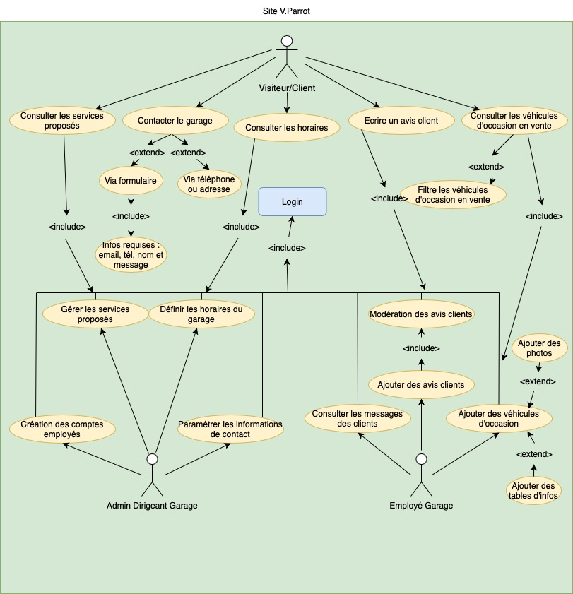

1. **Diagrammes de séquence**

Proposition d’un diagramme de séquence pour le site V.Parrot :

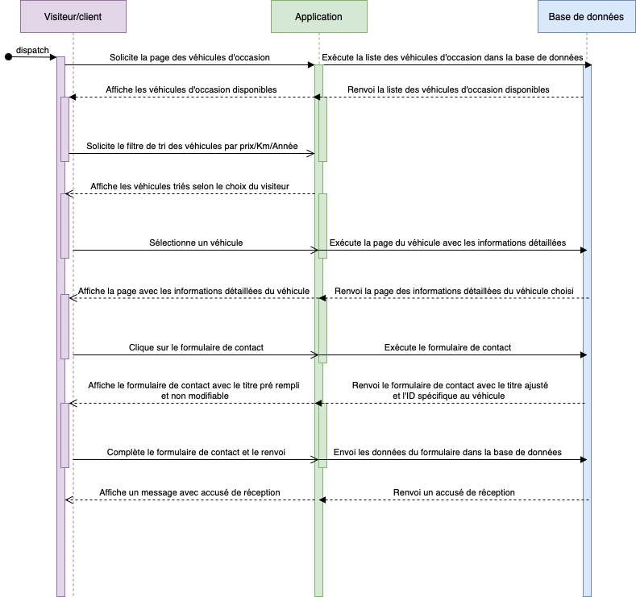

1. **Diagramme de classe (ou Méthode MERISE)**

Proposition d’un diagramme de classe pour le site V.Parrot :

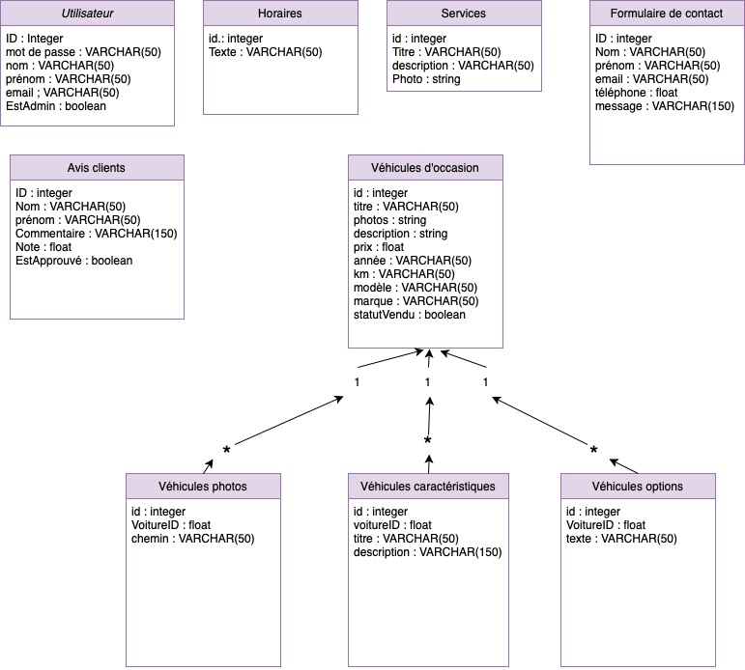

1. Technologies choisies pour l’ECF
2. **Pour le serveur :**

* Fly.io
* Version PHP 8.2.0 (via Visual Studio Code)

1. **Pour le front :**

* HTML 5
* CSS 3
* Bootstrap
* JavaScript

1. **Pour le back :**

* PHP 8.2.0
* MySQL

1. **Autres outils**

* Choix de Visual Studio Code comme IDE
* Utilisation de Github pour le suivi et contrôle des versions + sauvegarde
* Usage de diverses bibliothèques/librairies :
  + - Font awesome (pour les logos des réseaux sociaux)
    - CDN en ligne de Boostrap en version 5.3.0 (pour le front)
    - Google apis (pour les polices d’écriture)
    - Jquery en version 3.2.1 et 3.5.1 (pour les avis clients)

1. Fonctionnalités déployées pour l’ECF
2. **Fonctionalité de connexion**

1. **Gestion de la base des véhicules d’occasion à vendre**
2. **Gestion de la base des avis clients**
3. **Gestion de la base de données des contacts clients**
4. **Gestion des services**
5. **Gestion des utilisateurs**
6. **Gestion des horaires**
7. **Sécurité des mots de passe**

Les mots de passe ont été cryptés dans un premier temps grâce à la fonction de hachage cryptographique MD5. Afin d’assurer un niveau de sécurité supplémentaire, la phrase « JESUISICIPOURPROTEGERLEMOTDEPASSE » a été également cryptée en MD5 et ensuite ajouter juste avant le crypte du mot de passe.